Управление образования администрации г. Оренбурга
Муниципальное автономное учреждение дополнительного образования
«Дворец творчества детей и молодёжи»

ПРОГРАММА
психолого-педагогического сопровождения детей
в инклюзивной группе
ВОЛШЕБНЫЙ МОСТИК

Лагерь дневного пребывания «Непоседы»

Возраст детей: 7-12 лет
Автор:
Бочарова Наталья Владимировна, педагог-психолог дополнительного образования

Оренбург, 2022
Оглавление
ПОЯСНИТЕЛЬНАЯ ЗАПИСКА 3
Актуальность 3
Направленность 4
Отличительная особенность 4
Новизна программы 5
Адресат 5
Срок реализации 5
Режим занятий 5
Цель и задачи 6
Ожидаемые результаты 6
Механизм оценки результатов: 6
СОДЕРЖАНИЕ ДЕЯТЕЛЬНОСТИ 8
Формы организации деятельности по реализации программы 8
Календарный план 9
Особенности организации психолого-педагогического сопровождения 15
Содержание работы в организационный и основной период 16
Содержание работы в заключительный период 17
Организационно-методическая работа 18
Психоконсультирование 18
Рекомендуемые темы для тренингов с педагогическими кадрами 18
Разработка рекомендаций для родителей 18
Рекомендуемые источники информации 20
Приложение №1 21
Приложение №2 33
Приложение №3 42
Приложение №4 49
Приложение №5 50

ПОЯСНИТЕЛЬНАЯ ЗАПИСКА
Мир «особого» ребёнка интересен и пуглив.
Мир «особого» ребёнка безобразен и красив.
Неуклюж, порою странен, добродушен и открыт
Мир «особого» ребёнка иногда он нас страшит.
Почему он агрессивен? Почему он так закрыт?
Почему он так испуган? Почему не говорит?
Мир «особого» ребёнка – он закрыт от глаз чужих.
Мир «особого» ребёнка допускает лишь своих!
Н.А. Калиман
Психологическое сопровождение инклюзивной группы в условиях площадки кратковременного пребывания способствует успешной социализации и адаптации детей к новым условиям временного детского коллектива, способствует полноценному психическому и личностному развитию каждого ребенка, в том числе коммуникативных навыков.
Для организации деятельности площадки кратковременного пребывания «Непоседы» в Центре психолого-педагогической реабилитации «Орион» (ЦППРД «Орион») создана психологическая служба, которая реализует программу психолого-педагогического сопровождения «Волшебный мостик».
Проведение инклюзивной смены способствует изменению детских и взрослых взглядов на проблемы детей с ограниченными возможностями здоровья (ОВЗ) и детей-инвалидов в целом.
Психологическое сопровождение детей необходимо для того, чтобы пространственная среда и образовательный процесс в период летних каникул приобрели развивающий характер и способствовали личностному развитию с одной стороны, а с другой стороны, оставалась привлекательной для детей.
Сопровождение всех детей в едином детском инклюзивном коллективе позволит решить ряд психологических и педагогических задач в ходе реализации программы смены.

Актуальность
Актуальность программы обоснована существующей проблемой адаптации детей с ограниченными возможностями здоровья во временном детском коллективе и проявлении негативного отношения к ним стороны детей, не имеющих отклонений.
Дети с ОВЗ и дети-инвалиды - сложная категория, требующая к себе индивидуального повышенного внимания, заботы и понимания. Ограниченная возможность здоровья у детей связана непосредственно с нарушениями в их физическом и психическом развитии, затруднениями в самообслуживании, общении, обучении, овладении различными навыками. Таким детям требуется индивидуальная помощь, которую может оказать психолог в рамках данной программы.
Детям, не имеющих отклонений в развитии так же понадобится помощь психолога во взаимодействии с «особенными» детьми.

Направленность
Программа «Волшебный мостик» имеет социально-гуманитарную направленность, способствует обеспечению оптимальной психологической среды, комфортного пребывания детей на площадке кратковременного пребывания, бесконфликтного взаимодействия и самореализации каждого ребенка в инклюзивной группе.

Отличительная особенность
В МАУДО «Дворец творчества детей и молодежи» имеется опыт организации смены летнего отдыха в инклюзивной группе в отделе ЦППРД «Орион». Программа психолого-педагогического сопровождения «Волшебный мостик» была успешно реализована в 2021г.
Программа «Волшебный мостик», разработанная в 2022г. дополнена в методическом аспекте: включено использование таких нетрадиционных методов и психологических практик как: изотерапия, музыкотерапия, цветотерапия, сказкотерапия, пескотерапия. Предусмотрено специальное оснащение: песочный анимационный стол с подсветкой (кварцевый песок), расходные материалы для рисования в технике Эбру.
Применение в совокупности различных видов психологических практик (приложение № 5) игровая и песочная, игровая и изотерапия (рисование по воде в технике Эбру), игровая, сказкотерапия и изотерапия, позволяют получать результаты в виде приобретённых детьми навыков творческой деятельности, опыта взаимодействия, общения со сверстниками, атмосферы безопасного окружения и сотрудничества.
В программу включена обновленная тематика тренинга для педагогов «Открытая дверь», («В замок к мудрецам»2021г.).
Планирование работы осуществляется с учетом психофизиологических особенностей развития детей, обязательного участия родителей.

Новизна программы
Новизна программы заключается в содержании, основанном на комплексном применении изотерапии, музыкотерапии, цветотерапии, сказкотерапии, пескотерапии как средства организации совместной творческой деятельности детей особой заботы и детей без отклонений в развитии.

Адресат
Дети 7-12 лет, не имеющие отклонений в развитии, дети с ограниченными возможностями здоровья, и дети с инвалидностью.
Категории детей с нарушениями в развитии, которые могут посещать:
- дети с нарушением слуха - слабослышащие;
- дети с нарушением зрения - частично видящие и слабовидящие;
- дети с нарушением речи;
- нарушения интеллектуального развития легкой степени;
- нарушения эмоционально-волевой сферы;
- нарушения опорно-двигательного аппарата, имеющие возможность самостоятельно передвигаться
- дети с синдромом дефицита внимания с гиперактивностью (СГДВ) без сочетанных заболеваний;
- дети с минимальными мозговыми дисфункциями (ММД)
- дети с генетическими нарушениями (с-м Дауна)
- дети с неврологическими заболеваниями (Эпи синдром, ММД);
- дети с сочетанными заболеваниями.
Контингент участников лагерной инклюзивной смены 2022г. включал детей с тяжелым неврологическим заболеваниями (приложение № 6) в отличии от предыдущего года.

Срок реализации. Программа реализуется в течение 1 смена (21 день).

Режим занятий. Занятия проводятся 2 раза в неделю – вторник и четверг в микрогруппах, группе, индивидуально. Продолжительность занятий 20-25 минут с учетом психофизиологического состояния детей с ОВЗ и детей с инвалидностью.
Цель: социальная адаптация, развитие коммуникативных способностей детей в инклюзивной группе.
Задачи:
- создание психологически комфортных условий для социальной адаптации всех детей в инклюзивной группе;
- формирование у детей навыков социального взаимодействия и сотрудничества с группой сверстников и взрослых;
- развитие эмпатии;
- содействие снятию эмоционального напряжения;
- психолого-педагогическая поддержка и просвещение родителей.

Ожидаемые результаты
- сплочение детского коллектива, создание благоприятной психологической среды во временном детском коллективе;
- овладение навыками совместной деятельности, умением работать в команде;
- проявление эмпатии, стремления помочь, проявить заботу;
- способность бесконфликтно общаться в совместной творческой деятельности;
- умение распознавать и выражать чувства;
- снижение уровня тревожных переживаний, обусловленных возрастными особенностями и трудностями социальной адаптации;
- развитие индивидуальности каждого ребенка.

Механизм оценки результатов:
Для отслеживания результативности программы рекомендуются методики запланированные и по социальному запросу:
- Анкета для детей «Знакомство»;
- Методика «Рукавички» Г.А. Цукерман, направлена на изучение сформированности коммуникативных способностей;
- Определение уровня тревожности у детей Л.П. Лаврентьева, Т.М. Титаренко;
- Методика «Кактус» М. Панфилова, направленная на исследование психоэмоционального состояния детей и выявление агрессии;
- Анкета для родителей (реализация инклюзивного отдыха в городском лагере с дневным пребыванием «Непоседы», начало смены);
- Анкета для родителей (начало смены);
- Анкета для родителей (конец смены);
- Круглый стол «Наши результаты» (педагоги, конец смены)
По окончанию смены составляется психологический аналитический отчёт о результатах реализации дополнительной программы психолого-педагогического сопровождения «Волшебный мостик», где будет отражено количество детей, родителей, принявших участие в анкетировании; оценка психологического климата участников лагерной смены, количество реализованных по план-сетке психологических запланированных мероприятий для детей, родителей и педагогов, подготовка фото и видео материалов.
Диагностический инструментарий, результаты см. приложение №1, №2.

СОДЕРЖАНИЕ ДЕЯТЕЛЬНОСТИ

Формы организации деятельности по реализации программы
Психолого-педагогическое сопровождение детей с особенностями в развитии предусматривает индивидуальное сопровождение родителями ребенка на момент его пребывания в лагере.
Основные формы организации деятельности:
- игровые занятия с элементами развивающих упражнений, этюдов, релаксационных упражнений;
- психологическая акция;
- занятия с элементами тренинга.
Методы работы:
Метод анкетирования | Анкетирование участников лагерной смены на начало и окончание потока
Метод анализ продуктов деятельности | «Волшебная мандала»  «Волшебная вода»  «Мы все такие разные»  «Урок вежливости»  «Улыбайся чаще»  «Моя семья» (письмо)
Метод наблюдения | В деятельности, в общении между сверстниками и взрослыми
Метод беседы | Индивидуальный и групповой
Метод интервьюирования | Индивидуальный и групповой, игра «Микрофон»
Наглядный метод | Тематический иллюстрированный материал, презентации, обучающие мультфильмы
Словесный метод | Индивидуальный и групповой, поощрения и взыскания
Практический метод | Показ, помощь, упражнения, практические задания, карточки, головоломки, выполнение творческих заданий, разбор проблемных ситуаций, ролевые игры
Метод фототерапии | Акция «Подари улыбку миру»
Метод игровой терапии | «Давайте познакомимся!»  «Хорошо - плохо»  «Кто назовет больше»  «Запоминай-ка»  «Комплименты»  «Вежливые слова»  «Подарок для всех»  «Коврик примирения»  «Руки знакомятся, руки сорятся, руки мирятся»  «Разговор через стекло»  «Без маски»  «Зеркало»  «Пойми меня»  «Игры - ситуации»  Индивидуальный и групповой
Метод песочной терапии | «Рисунок на песке»
Метод цветотерапии | «Волшебная мандала»  Релаксационный шар
Метод музыкотерапии | Релаксационная музыка  «Минутка отдыха»
Метод изотерапии | «Волшебная вода»
Метод сказкотерапии | Терапевтические сказки «Три зайца»
Метод трудотерапии | Навыки самообслуживания после занятий

Календарный план
Дата | Время | Вид работы | Примечание
02.06.2022 | 9.00-10.00 | Определение уровня тревожности у детей Л.П. Лаврентьева, Т.М. Титаренко | Подготовительная работа с родителями индивидуально и в микрогруппах, бланк опросника
 | 10.00-11.00 | Развивающая деятельность  гр. № 1 | Игра на знакомство «Давайте познакомимся»
 | 12.00-13.00 | Организационно - методическая деятельность | Подготовка к обследованию групп
 | 14.00-14.30 | Групповое диагностическое обследование детей гр.№1 Анкетирование | Анкеты
07.06.2022 | 09.00-10.00 | Групповое диагностическое обследование «Кактус» | Подготовка диагностического инструментария для обследования, рисунки
 | 10.00-11.00 | Развивающая работа с элементами арт-терапии гр. № 1,2 «Мои эмоции. Мы все разные» | Выставка «Наше настроение»
 | 12.00-13.00 | Групповое диагностическое обследование «Рукавички» | Подготовка диагностического инструментария для обследования, детские работы
 | 13.00-14.00 | Индивидуальное консультирование детей | По запросу
 | 14.00-15.00 | Индивидуальное консультирование родителей | По запросу  Буклеты  «Советы родителям на каждый день»
09.06.2022 | 9.00-10.00 | Организационно - методическая деятельность | Подготовительная работа, расходные материалы
 | 10.00-10.40 | Развивающая работа гр. № 1  «Традиции семьи»  Презентация | «Моя семья»  (письмо)
 | 10.40-11.00 | Организационно - методическая деятельность | Подготовительная работа,  расходные материалы
 | 11.00-11.40 | Развивающая работа  гр. № 2  «Традиции семьи»  Презентация | «Моя семья»  (письмо
 | 11.40-12.00 | Организационно - методическая деятельность | Подготовительная работа
 | 12.00-13.00 | Индивидуальное консультирование детей | По запросу
 | 14.00-15.00 | Индивидуальное консультирование родителей | По запросу
14.06.2022 | 9.00-10.00 | Организационно - методическая деятельность | Подготовительная работа,  расходные материалы
 | 10.00-10.40 | Развивающая работа с элементами арт-терапии «Мандала» гр.№1 | Выставка работ  «Волшебный круг»
 | 10.40-11.00 | Организационно - методическая деятельность | Подготовительная работа,  расходные материалы
 | 11.00-11.40 | Развивающая работа с элементами арт-терапии «Мандала» гр.№2 | Выставка работ  «Волшебный круг»
 | 11.40-12.00 | Организационно - методическая деятельность | Подготовительная работа,  расходные материалы
 | 12.00-14.00 | Организационно - методическая деятельность | Анализ сопровождения деятельности
 | 14.00-15.00 | Индивидуальное консультирование детей и родителей | По запросу  Буклет  «Дети-цветы жизни»
16.06.2022 | 9.00-10.00 | Организационно - методическая деятельность | Подготовительная работа,  расходные материалы ЭБРУ
 | 10.00-10.30 | Развивающая работа с элементами арт-терапии  «Волшебная вода»  гр.№1 | Закладки для книг  «Платформа 9 3\4»  в технике Эбру
 | 10.30-10.45 | Организационно - методическая деятельность | Подготовительная работа,  расходные материалы ЭБРУ
 | 10.45-11.15 | Развивающая работа с элементами арт-терапии  «Волшебная вода»  гр.№1 | Закладки для книг  «Платформа 9 3\4»  в технике Эбру
 | 11.15-11.30 | Организационно - методическая деятельность | Подготовительная работа,  расходные материалы ЭБРУ
 | 11.00-13.00 | Индивидуальное консультирование детей | По запросу
 | 13.00-15.00 | Индивидуальное консультирование родителей | По запросу
21.06.2022 | 9.00-10.00 | Организационно - методическая деятельность | Подготовительная работа:  Расходные материалы,  Песочный анимационный стол,  Песок, его заменители,  развивающий материал
 | 10.00-10.40 | Развивающая работа с элементами арт-терапии  «Я рисую на песке»  гр.№ 1 | Фотовыставка  «Я рисую на песке»
 | 10.40-11.00 | Организационно - методическая деятельность | Подготовительная работа:  Расходные материалы,  Песочный анимационный стол,  Песок, его заменители,  развивающий материал
 | 11.00-11.40 | Развивающая работа с элементами арт-терапии  «Я рисую на песке» гр.№ 2 | Фотовыставка  «Я рисую на песке»
 | 11.40-12.00 | Индивидуальное консультирование детей | По запросу
 | 12.00-14.00 | Организационно - методическая деятельность | Оформление фотовыставки  «Я рисую на песке»
 | 14.00-15.00 | Индивидуальное консультирование родителей | По запросу  Буклет  «В помощь родителям
26.06.2022 | 9.00-10.00 | Организационно - методическая деятельность | Подготовительная работа
 | 10.00-10.40 | Развивающая работа  «Подари улыбку другу»  Фото гр.№ 1 | Акция  «Подари улыбку другу»  Фото плюс смайлик
 | 11.40-11.00 | Организационно - методическая деятельность | Подготовительная работа
 | 11.00-11.40 | Развивающая работа  «Подари улыбку другу»  Фото  гр.№ 2 | Акция  «Подари улыбку другу»  фото  плюс смайлик
 | 11.40-12.30 | Организационно - методическая деятельность | Подготовительная работа  Оформление фотовыставки
 | 12.30-13.00 | Организационно - методическая деятельность | Подготовительная работа
 | 13.00-14.00 | Совместная работа  с педагогическими кадрами | «Профилактика эмоционального  выгорания»
 | 14.00-15.00 | Индивидуальное консультирование родителей | По запросу
28.06.2022 | 9.00-10.00 | Определение уровня тревожности у детей Л.П. Лаврентьева, Т.М. Титаренко; | Подготовительная работа с родителями индивидуально и в микрогруппах, бланк опросника
 | 10.00-10.40 | Развивающая работа  гр.№1  «Секреты магловедов.  Создание страницы добрых дел» | «Секреты магловедов  Создание страницы  добрых дел
 | 10.40-11.00 | Организационно - методическая деятельность | Подготовительная работа
 | 11.00-11.40 | Развивающая работа  гр.№1  «Секреты магловедов.  Создание страницы добрых дел» | «Секреты магловедов  Создание страницы  добрых дел
 | 11.20-12.00 | Групповое диагностическое обследование «Кактус» | Подготовка диагностического инструментария для обследования, рисунки
 | 12.00-14.00 | Организационно - методическая деятельность | Подготовительная работа
 | 14.00-15.00 | Индивидуальное консультирование родителей | По запросу  Буклет  «Веселое лето»
30.06.2022 | 09.00-10.00 | Групповое диагностическое обследование «Рукавички» | Подготовка диагностического инструментария для обследования, детские работы
 | 11.00-14.00 | Сопровождение закрытия смены
 | 14.00-14.30 | Групповое диагностическое обследование детей гр.№1 Анкетирование | Анкеты
 | 14.30-15.00 | Групповое диагностическое обследование детей гр.№2 Анкетирование | Анкеты
 | 15.00-16.00 | Итоги «Круглый стол» | Коллективная оценка проделанной работы, анализ приобретённого детьми опыта, осознание роста во временном детском коллективе для педагогов

Особенности организации психолого-педагогического сопровождения
Деятельность педагога-психолога включает в себя основные направления работы:
- подготовительный этап;
- диагностическое;
- развивающее;
- психопрофилактическое;
- психопросвещение;
- организационно-методическое.
Для родителей:
- групповая и индивидуальная консультация (родительское собрание) «Особенности предстоящей смены в инклюзивной группе»;
- анкетирование на начало смены и окончание.
Для педагогов:
- тренинг «В замок к мудрецам», «Открытая дверь» профилактическое мероприятие с элементами тренинга, направленное на профилактику эмоционального выгорания педагогов и снятие эмоционального напряжения;
- «Психолого-педагогические особенности развития детей: возрастных, индивидуальных и медицинских»;
Для детей:
- анкетирование «Знакомство»;
- диагностика коммуникативных способностей, тревожности и агрессивности.
Основные направления деятельности психологической службы
Для детей:
- запланированные;
- экстренно, в случае необходимости сложных психических состояний или возникновению трудных ситуаций;
- по социальным запросам (администрации, педагогов, родителей, детей).
Психоконсультирование проводится в организационный основной, и заключительный периоды.
Индивидуальные и групповые консультации направлены на снятие психоэмоционального напряжения, решение конфликтных ситуаций.
По времени и заказу консультации могут быть экстренные, продолжительные и по социальному запросу.
Психопрофилактика и психопросвещение направленына:
- устранение негативных психологических факторов, ухудшающих психофизилогическое состояние здоровья детей в инклюзивной группе;
- включение детей с ограниченными возможностями здоровья и детей – инвалидов в социальную среду сверстников;
- создание условий для личностного роста и развития.
По времени психопрофилактика и психопросвещение могут быть экстренным, продолжительным или по социальному запросу.

Содержание работы в организационный и основной период
Психодиагностика направлена на изучение социального заказа родителей, детей и педагогов в начале и окончании лагерной смены:
Проведение общелагерного собрания, анкетирование детей и родителей.
Первичное анкетирование проводится с целью изучения социального заказа родителей и детей и педагогов, выявления индивидуально - психологических особенностей личности ребёнка:
- его интересов, ожидания от отдыха в городском лагере дневного пребывания для детей в инклюзивной группе;
- рекомендации организаторам;
- выявление случаев дезадаптации;
Определение детей, нуждающихся в психологическом сопровождении:
- с повышенной тревожностью;
- имеющие трудности в общении;
- излишне агрессивные и вспыльчивые;
- с нарушением в адаптации.
Содержание работы в основной период – профилактика конфликтных ситуаций, организация комфортной среды для самореализации детей с использованием различных психологических практик.
Рекомендуемые темы для индивидуальной и групповой работы:
- «Давайте познакомимся!»;
- «Мы все такие разные»;
- «Моя семья»;
- «Создание страницы добрых дел»;
- «Урок вежливости»;
- «Волшебная мандала»;
- «Волшебная вода»;
- «Рисунок на песке»;
- «Улыбайся чаще».

Индивидуальные и групповые занятия по социальному запросу
- акция «Подари улыбку миру»;
- акция «Моя семья. Письмо».

Содержание работы в заключительный период
Подведение итогов:
- итоговое анкетирование детей и родителей с целью выявление уровня удовлетворенности пребывания детей в инклюзивной группе;
- отслеживание уровня реализации программы психолого-педагогического сопровождения детей - диагностики;
- коллективная оценка приобретённого опыта, осознание роста во временном детском коллективе для педагогов – «Круглый стол»;
- определение перспектив возможного взаимодействия каждого ребёнка в инклюзивной группе лагеря в работе с родителями (обмен личными данными для дальнейшего общения, договор о встрече, беседа «Что вы будете делать после лагеря», индивидуальные рекомендации, по развитию способностей, таланта, раскрытым в лагере).

Организационно-методическая работа
Подготовительная работа:
Проведение тренинга для педагогов, «В замок к мудрецам» («2021г.), «Открытая дверь» (2022г.);
- корректировка анкет, план - сетки совместно с руководителем программы летнего лагеря с дневным пребыванием детей «Непоседы» «Остров добрых сердец. Лето в Хогвартсе. Тайная комната.»;
- закупка расходных материалов;
- составление, проведение и обработка анкет, диагностик на протяжении всей смены;
- подбор комплекса психологических диагностик, методов, разработка тем групповых и индивидуальных занятий;
- ведение рабочей документации, составление итоговой документации.

Психологическое консультирование проводиться индивидуально, в группе со всеми участниками лагерной смены по запросу.

Рекомендуемые темы для тренингов с педагогическими кадрами
«В замок к мудрецам» (2021 г.)
«Открытая дверь» (2022 г.)

Разработка рекомендаций для родителей: «Неуправляемый ребёнок»; «Возрастные особенности детей»; «Рекомендации родителям по коррекции агрессивного поведения у детей с ОВЗ или детей-инвалидов»; «Рекомендации родителям с задержкой психического развития»; «Рекомендации родителям детей, выражающих бранные слова»; «Рекомендации родителям детей склонных к воровству»; «Рекомендации родителям детей с синдромом дефицита внимания и «гиперактивности»; «Рекомендации родителям слабовидящего ребенка»; «Родителям слабослышащего ребенка»; «Рекомендации родителям детей с ОВЗ и детей-инвалидов по вопросу о домашних обязанностях»; «Практические советы для родителей жадных детей»; «Рекомендации родителям детей застенчивых; «Рекомендации родителям по организации игры детей с ограниченными возможностями»; «Рекомендации родителям с экранной зависимостью» (компьютер и телевизор); «Наказание как метод воспитания»; «Советы родителям обидчивых детей»; Рекомендации родителям по воспитанию детей с особыми образовательными потребностями; «Уголок психолога» для родителей.

Рекомендуемые источники информации
- «Мама, почему у меня синдром Дауна» Каролина Филпс;
- «Конфликтные дети» Росс Грин;
- «Общаться с ребенком. Как?» и «Общаться с ребенком. Так?». Книги Ю. Гиппенрейтер;
- «По обе стороны стеклянной стены» www.liabannikova.ru Л.Банникова;
- «Взрывной ребенок». Новый подход к воспитанию и пониманию легко раздражимых, хронически несговорчивых детей. Грин Росс, в переводе с английского А. Смолян и Н. Музычкиной.

Приложение №1
Диагностический инструментарий
Анкета для детей
(начало)
Дорогой друг!
Мы предлагаем тебе ответить на вопросы анкеты.
Дата ___________
Имя ____________
Возраст _________
1. Чего больше ты ждешь от пребывания в лагере (выбери не более 3-х ответов):
- подружиться с ребятами, найти друзей;
- приобрести новые знания и умения;
- проявить свои возможности, лучше узнать и понять себя;
- отдохнуть, весело и с пользой провести время
2. Отметь, пожалуйста, те качества, которые по твоему мнению очень важны для людей:
- доброта;
- смелость;
- дисциплинированность;
- трудолюбие;
- инициативность;
- справедливость;
- отзывчивость
3. Как ты оцениваешь свое здоровье?
- чувствую себя совершенно здоровым;
- здоровье в целом хорошее, но хотелось бы быть более крепким;
- здоровье иногда “хромает”, хотя болезненным себя не ощущаю;
- к сожалению, здоровьем похвалиться не могу, болею довольно часто
4. Что из перечисленного удается тебе без особых затруднений:
- познакомиться с новыми людьми, вступить с ними в разговор;
- найти интересное для себя дело без помощи других;
- организовать других ребят для выполнения какого-либо дела, занятия;
- справиться с возникающими в жизни сложностями;
- довести задуманное дело до конца;
- прийти другим на помощь в случае необходимости;
- выступить с каким-либо предложением
5. Чем ты любишь заниматься, твои увлечения:
_____________________________________________________________
6. Есть ли у тебя домашний питомец?
_____________________________________________________________
7. Хотел бы ты принять участие в Мастер-классах, акциях…?
_____________________________________________________________
8. Предпочитаешь выполнять задания:
- индивидуально;
- в команде
9. Твои пожелания организаторам лагеря: ____________________________________________________________________________________________________________________________________

СПАСИБО!

Анкета для детей
(в конце потока)
Имя, возраст _____________________________________
1. Если бы время вернулось назад, ты пошел бы в лагерь ещё раз? _______
2. Какие мастер-классы ты бы хотел увидеть в следующий раз
(предлагайте ваши варианты)
__________________________________________________________________
3. От чего можно было бы отказаться в следующем лагере?
__________________________________________________________________
4. Чтобы ты изменил в режиме дня, если бы ты был на месте организатора лагеря?
__________________________________________________________________
5. Какие темы ты хотел бы обсудить в следующий раз?
__________________________________________________________________
6. Хотел бы ты принимать участие в организации таких лагерей? _________

СПАСИБО!

Приложение №2
Результаты анкетирования
Анализ итоговых анкетных данных инклюзивной группы детей ЛДП «Непоседы» 2022г.
Дата: 28.06.2022 г.
В анкетировании приняли участие 30 детей, в возрасте от 7-12 лет. Девочек– 37.5%, мальчиков – 62%.
Все детей согласились еще раз посетить наш лагерь. В следующем году ребята пожелали поучаствовать в следующих мастер-классах и мероприятиях:

№ | Ответы детей | Проценты
1. | эксперименты | 8,3%
2. | рисование | 62%
3. | песок | 100%
4. | кино | 8,3%
5. | рисование в технике Эбру | 91,6%
6. | мягкая игрушка | 8,3%
7. | кулинарный | 25%
8. | лазертаг | 8,3%
9. | поделки | 12,5%
10. | футбол | 16,6%
11. | выжигание | 8,3%
12. | цирк | 4,1%

Ребята предложили отказаться от зарядки и отдыха - 8,3%, разрешить делать то, что они хотят - 8,3%, добавить квесты - 12,5%.

На следующий год ребята предложили обсудить тему любых мастер-классов - 62%, ничего - 8.3%, аниме -8.3%.

Дети 100% хотели принять участие во всех мероприятиях лагеря на следующий год.
Таким образом, все дети согласились еще раз посетить наш лагерь. Наибольшие предпочтения ребят: выбор любых дополнительных мастер –классов и мероприятий, квестов, работа с песком, рисование, рисование в технике Эбру.

Анализ итоговых анкетных данных родителей
ЛДП «Непоседы» 2022 г.
Дата: 28.06.2022 г. по 30.06.2022г.
В анкетировании приняли участие 30 родителей. Оправдались ожидания от пребывания в лагере у 100% родителей.
Не возникало проблем, касающихся охраны, укрепления здоровья, развития и воспитания детей в период пребывания в лагере у 100% родителей.
Хотят еще посетить наш лагерь - 100%, понравилось - 37,5%, трудности возникли у ребенка в общении - 4,1%.

Предложения и рекомендации направлены на благодарность организаторам и педагогам.

Приложение №4
Динамика частоты реализации психологических практик
за 2021 – 2022 гг.

Динамика частоты реализации психологических методов зависела от тематики беседы, занятия, встречи с родителями и детьми, ситуации, конкретного случая. Применение в совокупности различных видов психологических практик игровая и песочная, игровая и изотерапия (рисование по воде в технике Эбру), игровая, сказкотерапия и изотерапия, позволили увидеть наилучшие результаты приобретения различных навыков взаимодействия общения со сверстниками у особенных детей, а также помогли детям понять, что они находятся в безопасном окружении.
В сравнении с прошлым годом, частота некоторых практик – метод песочной терапии, рисование в технике Эбру, метод интервью была востребована детьми чаще.
Традиционные методы – наглядный, словесный, практический метод, игровой, всегда дополнялись другими методами, способствовали развитию интереса детей в достижении результатов.

Приложение №5
Итоговый аналитический отчет

Дата: с 01.06.2022г. по 30.06.2022г.
Психолого-педагогического сопровождения детей в инклюзивной группе на базе лагеря с дневным пребыванием детей осуществлялась в количестве 30 человек.
Из них 4 - дети с ограниченными возможностями здоровья, 3 человека – дети - инвалиды.

1 группа - нарушения интеллектуального развития легкой степени 2 ребенка;
2 группа - нарушения опорно-двигательного аппарата, имеющие возможность самостоятельно передвигаться в сочетании с синдромом дефицита внимания с гиперактивностью (СГДВ), нарушение зрения - 1 ребенок
3 группа - дети с синдромом дефицита внимания с гиперактивностью (СГДВ) без сочетанных заболеваний - 1 ребенок
4 группа - дети с синдромом дефицита внимания с гиперактивностью (СГДВ), нарушение зрения - 1 ребенок
5 группа - дети с эписиндромом, имеющие другие сопутствующие заболевания такие как: нарушение речи, эмоционально-волевой сферы, когнитивной сферы, интеллектуального развития легкой степени – 2 ребенка

В работе учитывались индивидуальные возможности каждого ребенка в группе временного пребывания. Использованы цели и задачи из программ психолого-педагогического сопровождения детей в инклюзивной группе на базе лагеря с дневным пребыванием детей «Волшебный мостик». Работа проводилась по подгруппам вторник и четверг в первую половину дня и по запросу.
Предварительная работа проведена с родителями детей смены - анкетирование родителей на начало смены, психорофилактика, психопросвящение - «Мой ребенок не такой как все», «Возрастные особенности младшего школьного возраста», «Детский временный коллектив. Его особенности»
Формировать психологически комфортные условия для успешной адаптации детей в инклюзивной группе на протяжении потока начали с оформления кабинета психолога и консультационного пункта.
Использованы: цветотерапия (цвет скатертей, жалюзи и стен кабинета, цветовой шар), позитивные иллюстрации, книготерапия, игротерапия - релаксационные развивающие пособия – мякиш «Апельсин», конструктор «Цветочек», «Яблочки», смайлы положительных эмоций, акварельные карандаши, бумага, образцы антистрессовые постоянно находились в общем доступе для всех детей, «почта доверия» - почтовый ящик, ручка, бумага для писем, информационные тематические консультации для педагогов и родителей (стенд), песочный анимационный стол, кварцевый песок, различные мелкие тематические фигурки, расходные материалы для рисования в технике Эбру.
Проведено психолого-педагогическое анкетирование родителей и детей на начало и конец смены. Содержание анкет корректировалось с учетом тематики смены и контингента детей. Первичное и повторное анкетирование проводилось с целью: выявления индивидуально-психологических особенностей личности ребёнка, его интересов, ожидание от отдыха в городском лагере дневного пребывания для детей в инклюзивной группе, выявление проблем и случаев дезадаптации, определение детей, нуждающихся в психологической поддержке, учет медицинских показаний, пожелания родителей и детей организаторам программы в начале и конце смены. Проводились запланированные диагностики на определение уровня тревожности, агрессивности и коммуникативных способностей.
На протяжении потока реализована профилактическая, развивающая, организационно - методическая, просветительская деятельность.
Совместная работа с педагогическими кадрами была направлена на снятие психоэмоционального напряжения и профилактику эмоционального истощения, предотвращение профессионального выгорания педагогов. Проведен тренинг «В замок к мудрецам» 18.06.2021, «Открытая дверь» 2022г.
Включение детей с ограниченными возможностями здоровья и детей-инвалидов в социальную среду сверстников помогло устранить негативные психологические факторы, ухудшающие психическое здоровье детей. Многие дети боялись выходить на публику и проявлять себя в многочисленной аудитории, поэтому эти дети смогли рассказать о себе и своих способностях с помощью выбранных заготовленных иллюстраций в игре на знакомство в начале смены «Давайте познакомимся». Дети рассказали о себе - имя, возраст, в каком учатся классе, о своих творческих способностях и домашних питомцах.

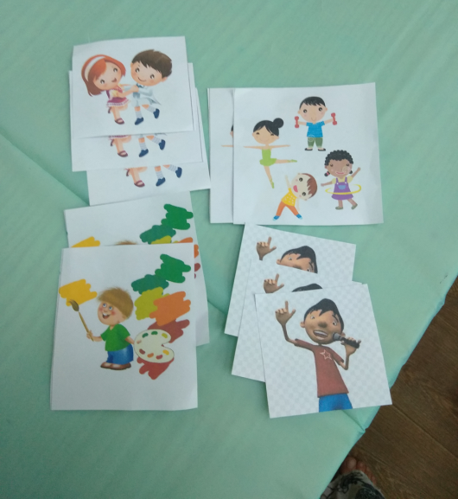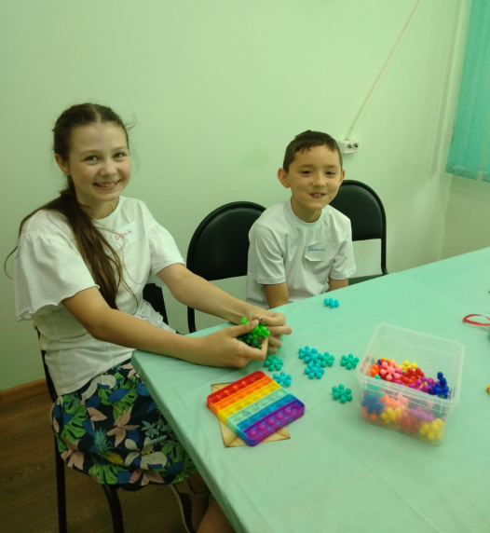
Профилактическая и развивающая работа была направлена на коррекцию отрицательных психических состояний детей - несамостоятельность, конфликтность, демонстративность, тревожность, замкнутость, агрессия.
Проведена беседа об эмпатии к детям с ограниченными возможностями здоровья. «Мои эмоции. Мы все разные», просмотр мультфильма «Веревочка», презентация. Продуктом детского творчества создана выставка «Наше настроение» с использованием акварели.
Развитию образной памяти, целостному восприятию мира, распознаванию нюансов цветовой гаммы, развитию интуиции и эмоционально-чувственного мира, становлению творческой личности способствовало рисование мандал, просмотра презентации, иллюстрированной картотеки мандал, беседы. Продуктом детского творчества создана выставка «Волшебный круг» с использованием акварельных карандашей.
Эбру - рисование на воде, специальными желчными красками и приборами, на растворе из морских водорослей - это не только знакомство с древнейшим видом искусства и освоение этой необычайно интересной техники, но и один из способов погрузиться в мир цвета и форм, получить огромный позитивный заряд и массу приятных впечатлений, в творческой форме выразить свои негативные эмоции (агрессию, гнев, обиду). Психологи называют это «контейнированием» эмоций.
Эффект релаксации. После творческого действия ребёнок становится спокойнее.
Самоактуализация. Посредством творческого акта ребёнок самовыражается, реализует свои возможности.
Развивающая роль. Такие арт-сеансы способствуют гармоничному развитию личности ребёнка. Для ребенка чаще важен не результат, а сам процесс рисования. Продуктом детского творчества создана выставка «Волшебная вода» в технике эбру.
Песочная терапия в работе предоставила следующие возможности: сформировала чувство комфорта, потренировала мелкую моторику рук, сняла мышечное напряжение, поспособствовала сплочению в работе детей. Продуктом детского творчества создана на анимационном цветовом песочном столе коллективная работа «Я рисую на песке ромашку».
Арт-терапевтические методики позволяют воздействовать на головной мозг через различные движения, картинки, звуки, ритмы.
Укрепление внутрисемейных связей, формирование семейных ценностей было представлено каждым ребенком в ходе беседы после представленной презентации на тему «Традиции семьи», «Моя семья». Итоговым продуктом было вручение родителям письма, дети выразили свое положительное отношение и чувства к близким. Родители были «поглощены» положительными эмоциями от прочитанного в письмах своего ребенка.

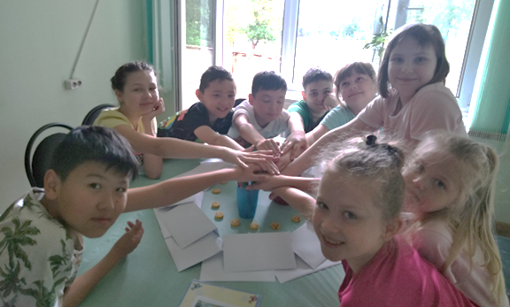

Индивидуальное консультирование родителей осуществлялось по запросу. Представлены буклеты: «Советы родителям на каждый день», «В помощь родителям», «Веселое лето».
Одним из эффективных видов игровой работы в лагере, направленных на расширение межличностного взаимодействия - «психологическая акция».
Акция «Подари улыбку миру» проходит ежегодно и остается самой любимой и доброй традицией лагеря. Акция направлена на воспитание позитивного отношения к миру, доброго и чуткого отношения к себе и окружающим.
Ребята узнали о ценности улыбки в повседневной жизни. Улыбка – инструмент в общении, поднятии настроения не только себе, но и окружающим тебя, родным, друзьям и прохожим.
Дети дарили прохожим улыбающийся смайлик с цитатой «Поделись улыбкою своей и она к тебе не раз еще вернется».
Продуктом детского творчества была создана выставка детских улыбок с разными номинациями. Номинация помогла подчеркнуть индивидуальность каждого ребенка.
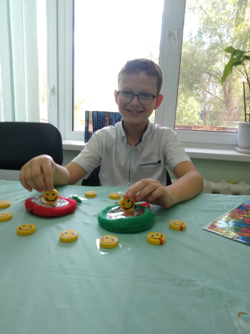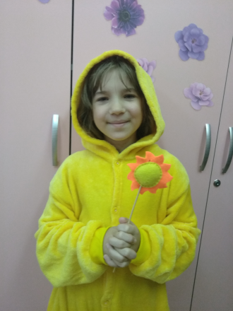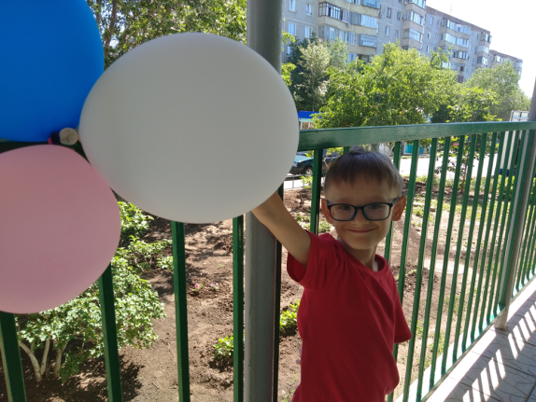
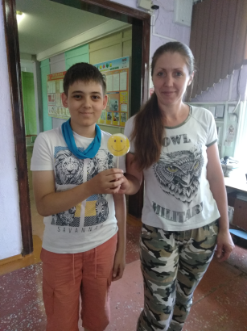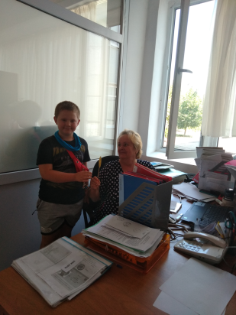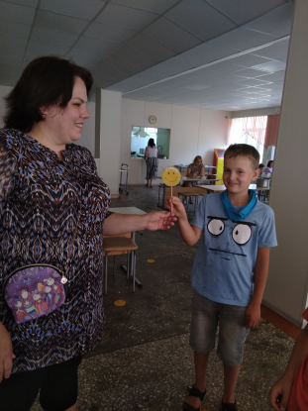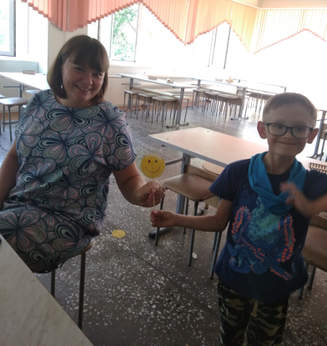
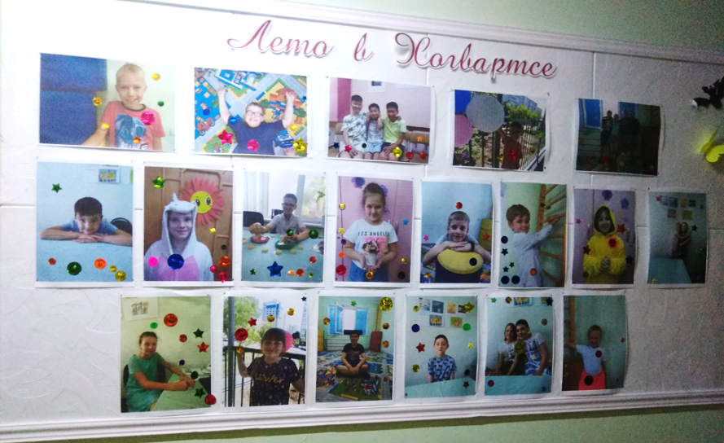
Итоговым мероприятием стало создание «Страницы добрых дел», ребята написали, какие добрые дела совершали, какие добрые слова употребляли за время смены. Продуктом детского творчества была создана страничка доброты.
Таким образом, за время смены были созданы комфортные условия для личностного роста и развития, успешной адаптации детей в инклюзивной группе.
Результаты анкетирования на выходе показали, что всем детям понравилась жизнь в лагере, что все нашли новых друзей, каждый смог чему-то научиться и научить, и помочь другому. Все желали друг другу удачных каникул, исполнения желаний, успехов. Результаты анкетирования свидетельствуют, что в целом ожидания от пребывания в лагере у ребят оправдались. Снизился уровень тревожности у родителей всех категорий детей. Конфликтные ситуаций отсутствовали. Педагогическим составом была создана атмосфера доверия и поддержки всех участников лагерной смены. Дети смогли себя реализовать по своим возможностям, проявив активность и инициативу, укрепили здоровье, у многих появилось желание участвовать в работе лагеря на следующий год.

